Курашова Людмила Николаевна,
учитель-дефектолог
МБДОУ ПМО СО «Детский сад № 49 общеразвивающего вида»

ПОЗНАВАТЕЛЬНОЕ РАЗВИТИЕ ДЕТЕЙ С ОВЗ ПОСРЕДСТВОМ ИСПОЛЬЗОВАНИЯ ДИДАКТИЧЕСКИХ ИГР ПО СЕРСОРНОМУ РАЗВИТИЮ

Аннотация: в работе раскрываются вопросы познавательного развития с помощью дидактических игр у детей с ОВЗ.
Ключевые слова: дидактические игры, развитие сенсорных процессов, дети с ОВЗ, когнитивное мышление, мелкая моторика,
В работе используется: дидактические игры по сенсорному развитию предназначенных для детей 4-7лет.
Современная коррекционная педагогика находится в постоянном активном поиске путей совершенствования и оптимизации процесса обучения детей с особыми образовательными потребностями на разных возрастных этапах и в различных образовательных условиях.
В настоящее время растет количество детей с ограниченными возможностями здоровья. Детям с ОВЗ сложнее дается ознакомление с окружающим миром, развитие свободного общения со взрослыми и детьми. И поэтому им необходимо значительно больше стимулов, нетрадиционных методов и приемов, способных создать интерес к совместной деятельности с первых минут и удерживающие этот интерес на всем её протяжении.
Сенсорное развитие - это развитие у ребенка процессов восприятия и представлений о предметах и явлениях окружающего мира. Ребенок рождается на свет с готовыми органами чувств: у него есть глаза, уши, его кожа обладает чувствительностью, позволяющей осязать предметы, и т. п. Это лишь предпосылки для восприятия окружающего мира. Чтобы сенсорное развитие проходило полноценно, необходимо целенаправленное сенсорное воспитание. Ребенка следует научить рассматриванию, ощупыванию, выслушиванию, то есть сформировать у него перцептивные действия. Но обследовать предмет, увидеть, ощупать его недостаточно. Необходимо определить отношение выявленных свойств и качеств данного предмета к свойствам и качествам других предметов. Для этого ребенку нужны мерки, с которыми можно сравнить то, что он в настоящий момент воспринимает. Общепринятыми мерками являются, так называемые «эталоны», которые сложились исторически. Это системы геометрических форм, шкала величин, меры веса, звуковысотный ряд, система цветов, система фонем родного языка и т. д. И все эти эталоны должны быть усвоены ребенком. Ребенок на каждом возрастном этапе оказывается наиболее чувствительным к тем или иным воздействиям. Дошкольный возраст считается наиболее благоприятным для совершенствования деятельности органов чувств, накопления представлений об окружающем мире.
Сенсорное развитие у детей с задержкой психического развития также отличается качественным своеобразием. У таких детей зрение и слух физиологически сохранны, однако процесс восприятия несколько затруднен - снижен его темп, сужен объем, недостаточна точность восприятия (зрительного, слухового, тактильно-двигательного). Дети затрудняются в выделении признаков предметов: формы, величины, цвета.
Учитывая возрастные особенности, а также возможности детей дошкольного возраста для их сенсорного развития следует применять такие методы, которые привлекают внимание и заинтересовывают детей. В работе с детьми ОВЗ постоянно приходится создавать положительное эмоциональное отношение к предлагаемой деятельности. Этой цели служат дидактические игры.
С целью сенсорного развития детей дошкольного возраста с ОВЗ на занятиях использую следующие игры и приспособления:
• Для развития слухового восприятия:
- Приспособления для создания звуков: шуршалки, гремелки, свистульки, необычные музыкальные инструменты, любые приспособления, издающие интересные звуки.
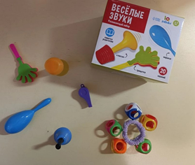
- Диски со звуками: крики животных и птиц, звуки транспорта, звуки природы, звуки воды, звуки грозы, шелест листьев и т.д.
• Для развития чувства осязания:
- Массажные мячи-валики (разные по форме, упругости, фактуре поверхности). - Шершавые и гладкие доски для ощупывания, шероховатые таблички («Сенсорное панно»). - Кусочки меха, шелка, шкурки, бархатной бумаги - различные материалы с разной фактурой («Платок для куклы»). 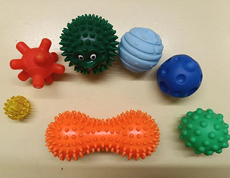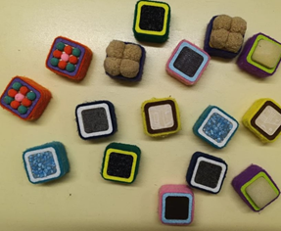
- Предметы для создания холодного и горячего (грелка, формочки для льда, игры с водой разной температуры).
- Разные по форме мелкие предметы («Волшебный мешочек»). 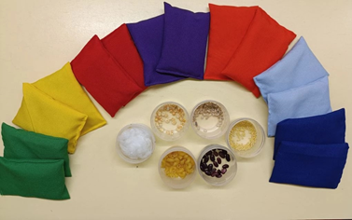
- Различные крупы в мешочках, подносы для круп, баночки («Найди пару»).
• Для развития чувства обоняния:
- Коробочки или баночки, наполненные остро пахнущими веществами, например, кофе, перец, лук, апельсиновые корки, мыло, духи.
• Для развития чувства вкуса:
- Овощи, фрукты и другие разнообразные продукты питания (по необходимости, для конкретных занятий).
• Для развития зрительного восприятия:
- Рамки-вкладыши для развития умения зрительно соотносить предметы по форме, цвету и величине.
- Пирамидки, матрешки, стаканчики, развивающие умение зрительно соотносить объекты по величине.
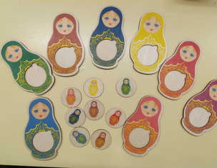
- Сортеры. Игрушка-сортер имеет следующий вид – сортировочная основа для распределения фигур по какому-либо признаку – чаще всего это цвет, размер, форма (Счетные палочки или палочки Кюизенера; «Найди цветок», «Найди пару»). Панель-основа может представлять собой рамки, столбики (по типу пирамидки), объемные фигурки (домики, шары, кубы)

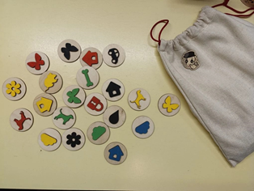
- Кубики, разрезные картинки, пазлы для формирования целостного образа предмета.
- Картинки - «прятки» (на картинке «спрятаны» предметы, ребенок должен их найти). - Картинки-штриховки (на картинке основной контур заштрихован).
- Парные картинки с признаками различий.
• Для развития мелкой моторики:
- Природный материал: горох, орехи, фасоль, шишки, ракушки, камешки, песок и т. д. (для пальчикового сухого бассейна, для творческих работ - выкладывания на пластилине, нанизывания, рисование пальцем на подносе с крупой и т. д.).
- Бытовые материалы: колечки, веревки, прищепки, катушки, шнурки, пуговицы, липучки, (нанизывание бус, завязывание и развязывание узелков, бантиков, плетение косичек и т.п.).
- Дидактические игры и материалы: рамки-вкладыши, пазлы, кубики, разрезные картинки, различные мозаики, шнуровки, лото, пирамидки, матрешки, конструкторы, пластический материал (пластилин, соленое тесто, глина), трафареты, пальчиковые краски и т. д.
Таким образом, используемые в коррекционной работе приемы сенсорной интеграции способствуют удовлетворению потребности ребенка в осознании себя, а так же окружающего предметного мира, обеспечивают развитие моторных, речевых, коммуникативных, познавательных, сенсорных умений и благотворно влияют на развитие ребенка в целом.
Используемая литература
- Айрес Э.Джин «Ребенок и сенсорная интеграция». Изд. «Теревинф» Москва 2012г.
- Войлокова Е.Ф. «Сенсорное воспитание дошкольников с интеллектуальной недостаточностью». Изд. «Каро» М., 2005г.
- Сумнительная С.И., Сумнительный К.Е. «Домашняя школа Монтесори сенсорное развитие 2-4г». Изд. «Карапуз дидактика» 2006г.

